K4 LitS 1. 2. 2021
Komenský – Labyrint světa a ráj srdce. Odpovědi posílejte do pátku 5. 2. na mail.

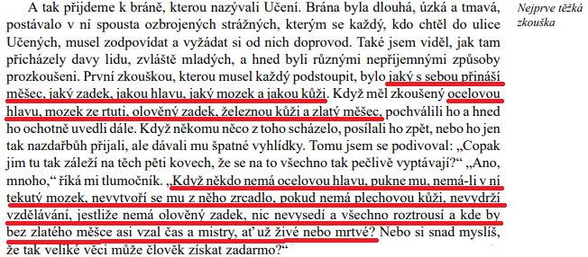
- Určete, z jaké části knihy tato ukázka pochází.
- Jaký je v ukázce úděl strážných?
- Pokuste se interpretovat vyznačený text. Co tím autor chtěl říct?
- Jak na vás ukázka působí a jak ji sami chápete?
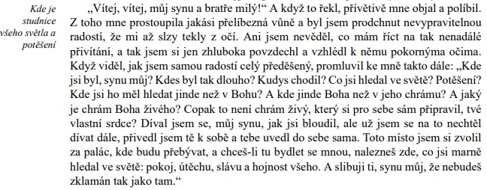
- Určete, z jaké části knihy tato ukázka pochází.
- Kde se Poutník nachází?
- Kdo k poutníkovi promlouvá a co se mu snaží řici?
- Jaký je rozdíl mezi dvěma ukázkami? Co se změnilo?

